Муниципальное бюджетное учреждение
дополнительного образования
«Моркинская детская школа искусств»

Методическая разработка
по теме:

«Этапы работы над станковой композицией в детской школе искусств»
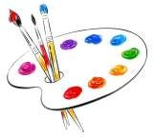

Автор: Яковлева Римма валентиновна преподаватель отделения
изобразительного искусства
«МБУ ДО Моркинская ДШИ»

п. Морки 2024 г.
Яковлева Р.В. «Этапы работы над станковой композицией в детской школе искусств». Методическая разработка по предмету «Композиция станковая»

Методическая разработка Яковлева Р.В. представляет собой обобщение опыта преподавателя в работе с детьми над станковой композицией на уроках изобразительного искусства. В работе содержится пошаговое описание методики создания тематической станковой композиции, адаптированной для обучающихся детских школ искусств. Методическая разработка проиллюстрирована рисунками детей, обучающихся на отделении изобразительного искусства МБУ ДО «Моркинская ДШИ» и может быть полезна в практической работе преподавателей ДШИ и ДХШ.

Вёрстка и дизайн Яковлева Р.В.

Содержание.

Введение.

Последовательное выполнение сюжетной композиции
  - Замысел художника.

Разработка картона.
  - Работа в цвете. 2 Живопись гуашью.

Технические характеристики гуаши.
  - Способы и приемы работы гуашью. Список литературы.

Приложения.

Введение.

С чего начинается работа над тематической картиной, каковы этапы ее композиционного построения?
На уроках композиции в детской школе искусств учащиеся выбирают самые различные темы – исторические сюжеты, иллюстрации к сказкам, музыкальным и литературным произведениям, сюжеты из окружающей их жизни. Выбор темы не составляет труда, а вот как придумать и сочинить картину, изобразить её – это уже намного сложнее. Здесь рядом должен находиться опытный наставник, проводник, указывающий направление, не дающий сбиться с пути. Он даёт детям знания о законах композиции, о методах поэтапной работы над произведением, о секретах владения той или иной живописной техники. Но часто дети, обладающие в отличие от взрослых непосредственностью и творческой раскрепощённостью в рисовании, не всегда нуждаются в «умных», взрослых советах, правильных научных формулировках. Преподавателю важно не перегружать зрительной информацией, не мешать в создании неповторимых художественных образов, но быть всегда рядом готовым помочь и подсказать. Наш юный художник сам всё знает и умеет, поэтому позвольте ему творить и быть художником – композитором – творцом в мире своей картины.

Последовательное выполнение сюжетной композиции
      - Замысел художника
Художник осваивает окружающую действительность, накапливает впечатления с помощью органов зрения. С помощью наблюдения и зрительной памяти он собирает информацию о том, что его интересует. Среди многообразия окружающей жизни его особенно волнует, допустим, какое-то явление, которое он пытается осмыслить и рассказать о нем изобразительными средствами. Думая о какой-то теме, художник одновременно думает и о её важности в жизни других людей. Так формируется идейно-тематическая основа будущей картины. Примерно так происходит и у юных художников. Дети стараются нарисовать то, что их интересует больше всего, что их окружает и волнует: семью, животных, космос, родную деревню и т. д.
Затем «рождается» сюжет. Развитие сюжета требует знания основ композиции, в противном случае накопленный материал не сможет воплотиться в художественный образ на картинной плоскости. В результате вырисовывается замысел художника — конкретное представление о формальных средствах картины, включая ее композиционное решение. Уже к третьему году обучения у учащихся отделения изобразительного искусства сформированы знания законов и приемов станковой композиции. Дети хорошо справляются с зарисовками фигуры человека и элементов интерьера. Им интересно изображать одноклассников и сверстников, окружающую жизнь, мир людей, природу. Поэтому они с большим удовольствием берутся за темы «Моя школа», «Мой дом», «Мой город», где могут воплотить в жизнь накопленный зрительный опыт, а также уже имеющийся у них подготовительный материал. (Приложение 1)
Сложившийся замысел художник фиксирует в виде приблизительного, схематичного наброска - эскиза. Здесь в общих чертах может быть намечено расположение основных масс предметов и объектов, их сюжетно-смысловая взаимосвязь, время и место действия, тональное или

цветовое решение. В последующих эскизах замысел получает дальнейшее развитие. Работа над эскизами ведется параллельно с выполнением зарисовок, этюдов и набросков. Таким образом собирается подготовительный материал. Это могут быть исторические данные, зарисовки предметов быта, памятники архитектуры, зафиксированные при необходимости в этюдах, набросках, зарисовки интерьера или экстерьера зданий, наброски фигур людей в покое и движении, зарисовки животных и много другое. Для этой стадии работы требуется дополнительное время, поэтому учащиеся работают самостоятельно, выполняя домашние задания, затем они показывают свои рисунки и консультируются с преподавателем. (Приложение 2)

Разработка рисунка - картона.
Далее происходит разработка картона, то есть рисунка в размер будущей картины.
В рисунке решаются следующие основные задачи:
- поиск конструктивного и пластического решения композиции, уточнение найденного решения в размере и формате;
- поиск решения формы предметов, их характера, движения, пропорций, строения, взаиморасположения и постановки на плоскости, намечаются характерные детали и планы;
- частичная светотеневая моделировка формы предметов, поиск тональных отношений больших масс постановки.
В работе над картоном не допускается поспешность, небрежность. Не следует оставлять отдельные вопросы непродуманными, приблизительными в надежде решить их в процессе работы красками. Чем внимательнее будет подход к рисунку, тем более качественной будет и сама живопись. Однако композиция не должна быть результатом механического соединения этюдов, простой расстановкой фигур, нужно искать в жизни правдивые, характерные ситуации, много работать над каждым образом, деталью. Художник должен продумывать и разрабатывать характер каждого персонажа так, чтобы в

картине он был неотъемлемой частью общего сюжета.
Рисунок на картоне может выполняться графитным карандашом, углем и т. д. Контур рисунка следует выполнять тонкими линиями, светотеневую моделировку не перегружать плотными и толстыми наслоениями угля. Готовый рисунок закрепляется.
Так как рисунок под живопись маслом делается на отдельном листе бумаги, то перевести его на чистую живописную основу можно следующим способом. Между рисунком-эскизом и основой положить тонкий лист бумаги, густо покрытый с одной стороны углем или сангиной. Переведенный рисунок следует обязательно уточнить, прорисовать. (Приложение 3)
В детской школе искусств дети ещё не освоили технику живописи маслом, поэтому хорошей альтернативой маслу являются гуашь или акриловые краски. И если для акриловых красок также используется приготовленная загрунтованная фанера – планшет, то для гуаши дети используют обычную бумагу «Гознак», соответствующую ГОСТу формата А3 и А2. Рисунок с эскиза на бумагу переносится с помощью кальки.

Работа в цвете.
С чего начинать работу над картиной красками? По этому поводу существуют различные методические установки. Учащиеся могут ответить по-разному на этот вопрос. Одни ответят, что вначале надо раскрасить тени и темные предметы, другие, напротив, начинают со светлых тонов, третьи — с ярких, насыщенных цветов. Все эти ответы верны. Но следует особо подчеркнуть следующее. Начинать работу нужно всегда с нахождения гармонии отношений общего — будет ли это поиск композиционно- пластического или цветового решения или формы отдельного предмета. Не следует начинать работу с частностей, пока не будет найдено общее цветовое решение, которое строится в зависимости от решения композиционного центра. Поэтому сразу же в первой прописке необходимо наметить отношения, добиться гармонии больших цветовых пятен, ведущих цветов

натуры и стараться сохранять, уточнять эту гармонию на всех последующих стадиях работы над картиной.
Часто для точности предстоящего результата выполняется подмалевок. Он выполняет три основные функции — композиционную, пластическую и колористическую. Намеченное в подмалевке живописно- пластическое решение этюда разрабатывается и развивается в последующих прописках, лессировках.
Дети должны разбить работу цветом на этапы, поставить перед собой конкретную задачу при каждой новой прописке. В первую очередь следует писать то, что является понятным и ясным. Надо всегда помнить, что является главным в картине, и на этом сосредоточивать внимание, выделяя центр композиции всеми имеющимися живописно-пластическими и композиционными средствами.

Живопись гуашью.
  - Технические характеристики гуаши.
В освоении программы «Живопись» ведущая роль отводится технике акварели и масла. Однако предмет «Композиция станковая» предполагает владение художником-педагогом, работающим в детской школе искусств более широким кругом изобразительных материалов, которые доступны и для детей. К их числу в первую очередь следует отнести гуашь. Диапазон возможностей ее применения весьма широк: живопись, плакат, графика, книжная иллюстрация и особенно декорационная и декоративно- оформительская работа.
Слово «гуашь» в переводе с итальянского означает «влажный»,
«водяная краска». Как и в живописи акварелью и темперой, вода служит лишь разбавителем гуашевых красок. В отличие от названных техник, особенно акварели, гуашь не прозрачная, а сильно кроющая краска.
Гуашь приготавливается на сравнительно небольшом количестве связующего при большой концентрации пигмента (порошка). Кроме того,

кроющую способность гуаши увеличивают наполнители — белила, каолин, бланфикс и т. п. Белила как кроющая краска широко используются и при составлении красочных смесей в процессе работы. Вследствие этого гуашь даже при небольшой толщине красочного слоя непрозрачна. Это дает юному художнику возможность вносить поправки, исправления в неудавшиеся места работы, легко перекрывать предыдущий слой или темное светлым. При этом свежесть живописи сохраняется.
Технологическая особенность гуаши такова, что при высыхании она не образует, как масляная краска или темпера, прочной защитной пленки на поверхности красочного слоя. Живопись гуашью отличается бархатистостью, матовостью. Ее красочный слой легко разрушается от механического воздействия, впитывает влагу из окружающей среды, смывается водой. Для прочности в гуашь добавляется в небольших дозах клей.
Из-за большого количества наполнителей и использования белил в процессе работы гуашь при высыхании сильно высветляется. Поэтому необходимо предупредить ученика о мере использования белил в работе. Необходим навык и умение работы в технике «гуаши», чтобы предвидеть конечный результат тонально-цветового звучания красок.
Гуашь быстро сохнет, но при высыхании изменяет свой тон. Все это осложняет работу, поэтому художники нередко предварительно составляют нужные колера в отдельной посуде, делают пробные выкраски, что позволяет после просушки видеть и вносить уточнения в полученный тон. Это делается не только в оформительской и декорационной работе, но и при выполнении станковых произведений.
Выпускается гуашь двух видов: художественная и плакатная. Художественная предназначается для выполнения живописных и шрифтовых работ, плакатная — для выполнения реклам, плакатов, транспарантов и других оформительских работ.
Для учебных этюдов, эскизов, оформительских работ внутри помещений используются достаточно плотный картон и бумага с хорошо

выраженной фактурой. На жесткие, очень плотные и глянцевые поверхности гуашь ложится непрочно. Хорошее сцепление гуашевые краски имеют с клеевым грунтом, шероховатой поверхностью. Надо помнить, что мягкие, пористые, волокнистые основы (ткань, фанера, рыхлый, мягкий картон, бумага) впитывают связующее гуаши, ослабляя тем самым прочность красочного слоя, поэтому такие поверхности можно предварительно проклеить и загрунтовать. Для проклейки используются слабые растворы желатина, столярного, казеинового клея, крахмальный или мучной клейстер, клей ПВА и т. п. Если для живописи гуашью используется бумага, то ее луч- ше натянуть на планшет. Холст следует натянуть на подрамник, а картон - наклеить на планшет.

Способы и приемы работы гуашью.
Для работы гуашью лучше пользоваться щетинными и колонковыми кистями. Они упруги и достаточно мягки. Очень мягкие кисти, например, из волоса белки, мнутся, сгибаются. Жесткие, с коротким волосом кисти плохо набирают краску и оставляют полосы. В работе нужны плоские и круглые, крупные и мелкие кисти.
Для живописи удобнее пластмассовая белая палитра со специальными чашечкообразными углублениями по краям, которые заполняются красками. Можно использовать стекло, хорошо пропитанную маслом фанеру или загрунтованный картон.
Подготовительный рисунок под гуашь делается обычно четкий, с хорошо очерченным контуром, так как под слоем гуаши, даже при тонкой прописке, слабый контур просматривается плохо.
Способы и приемы работы гуашью очень разнообразны. Гуашь позволяет вести живописный процесс длительно, переписывать или смывать неудачные места, вносить уточнения в конце работы. Красочный слой, особенно влажный, легко размывается, позволяет вписывать один цвет в другой, получать мягкие переходы цветовых градаций. Работа по сырому

способствует лучшему сцеплению наносимых друг на друга красочных слоев и соединению их с основой.
Краски следует хорошо разводить водой и наносить тонким, ровным слоем. Гуашь, положенная густым, толстым слоем, плохо скрепляется с основой, трескается и осыпается. На поверхности красочного слоя этюда появляются темные «заклеенные» или несколько осветленные пятна. Этюд выглядит дробным. Это происходит вследствие неравномерного втягивания толстым слоем краски связующего и воды из положенных верхних мазков.
При создании подмалёвка, общего тонального решения этюда, так же как и в акварели, можно использовать цвет и тон бумаги. Затем, если это не- обходимо, по тонкому слою более плотно прописать отдельные детали, предметы. Гуашь можно смешивать с акварелью. Допустим, первая прописка делается акварелью, а завершается этюд гуашью (например, портрет писателя Л. Андреева работы В. А. Серова). (Приложение 4)

Заключение.

Итак, с момента возникновения идеи и замысла художника до момента завершения, становления как самостоятельного художественного произведения картина проходит длинный путь. У каждого художника путь к картине зависит от его собственного авторского подхода, но есть общие положения в работе над станковой композицией, которые необходимо знать юным художникам.
Работа над тематической композицией начинается с поисков сюжета, и задача преподавателя - помочь детям выбрать такой сюжет для композиции, который был бы доступен учащимся данного возраста и увлекателен для них. Без использования прошлого опыта восприятий и представлений человек не может творчески создавать новое - воображать, фантазировать. Развивая творческое воображение на уроках станковой композиции, преподавателю надо постоянно активизировать мыслительную деятельность учащихся, помогать им в работе, начиная с поисков композиционного замысла и до его завершения в рисунке и живописи. Преподаватель объясняет, что композиция картины помогает художнику не только яснее раскрыть сюжет, но и выразить свое отношение к данному событию или явлению.
Создание картины представляет собой сложнейшее явление, в котором содержание и форма приведены к единству. Конечно, дети не будут решать эти задачи в сложной форме. Каждому возрасту необходим свой объем знаний и навыков, своя методика изложения учебного материала.

Список литературы:

- Акимова Н.Г. Советская жанровая живопись. М., Советский художник, 1962.
- Белютин Э.М. Основы изобразительной грамоты. М., Советская Россия, 1961.
- Ванслов В.В. О сюжете в живописи. М., Советский художник,

1974.

1951.

- Кауфман Р.С. Советская тематическая картина. М, Акад. Наук ,

- Любинский Н.Л., Скатерщикова В.К. Основы эстетики и

искусствознания. М., Просвещение, 1979.
- Немировская М.А. Тема современности в советской жанровой картине. М., Академия художеств , 1963.
- Никифоров Г.М. Путь к картине. М., Искусство, 1971. 8.Ростовцев Н.Н. Методика преподавания изобразительного
искусства в школе. М., «АГАР», 1998.
9.Сокольникова Н.М. Основы живописи. Обнинск, Титул, 1996. 10.Унковский А. Изобразительное искусство. М., Просвещение, 1986. 11.Школа изобразительного искусства: Вып.З: Учебно-метод.
пособие. М.,Изобразительное искусство, 1989.
12.Шорохов Е.В. Основы композиции. М., Просвещение, 1979. 13.Яшухин А.П. Живопись. М., Просвещение, 1985.

Приложение 1

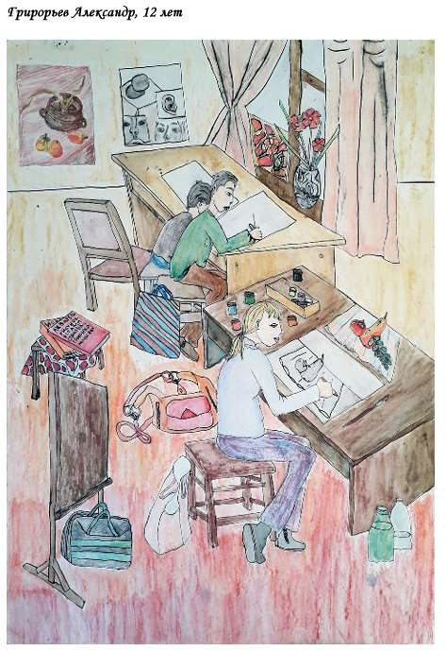

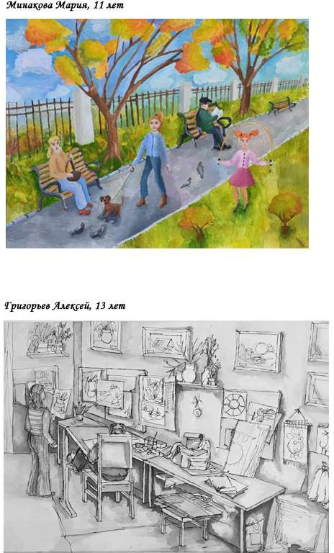

Приложение 2

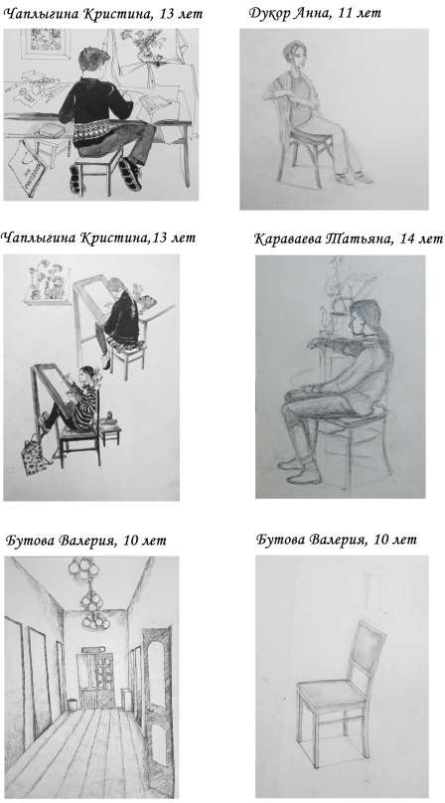

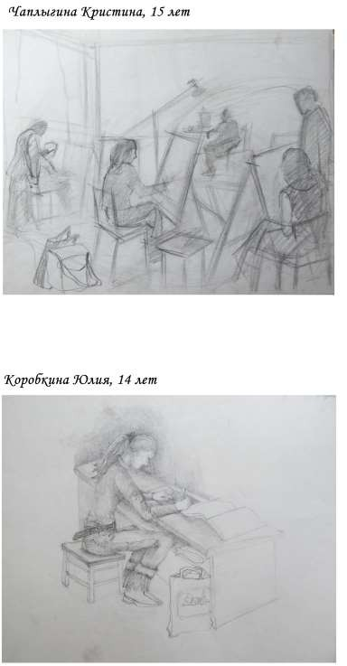

Приложение 3

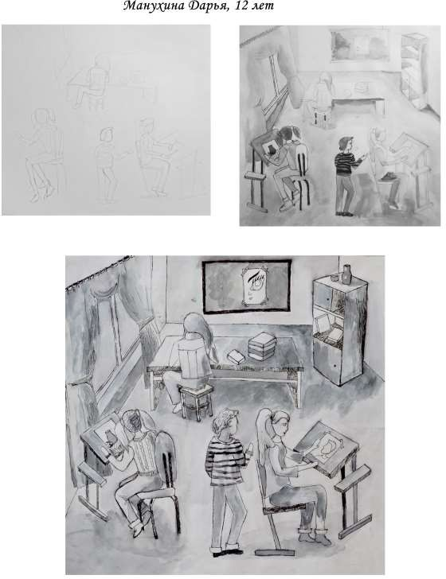

Приложение 4

